Backup – Exportar la base de datos
expdp system/2468@localhost:1521/PDB_UES schemas=ADMINPROYECTO directory=DATA_PUMP_DIR dumpfile=backup_empleados.dmp logfile=export_log.log

- system/2468: El usuario y contraseña que tiene privilegios de administrador del sistema
- @localhost:1521/PDB_UES: Esto indica la conexión que indica la base de datos, el PDB_UES que se creo
- schemas=ADMINPROYECTO: Aquí se indica de que esquema se va a exportar todos los objetos en este caso este ADMINPROYECTO
- directory=DATA_PUMP_DI: Esta indica a una carpeta del disco duro
- dumpfile=backup_empleados.dmp: Nombre del archivo binario que contendrá toda la información y estructura de tu base de datos.
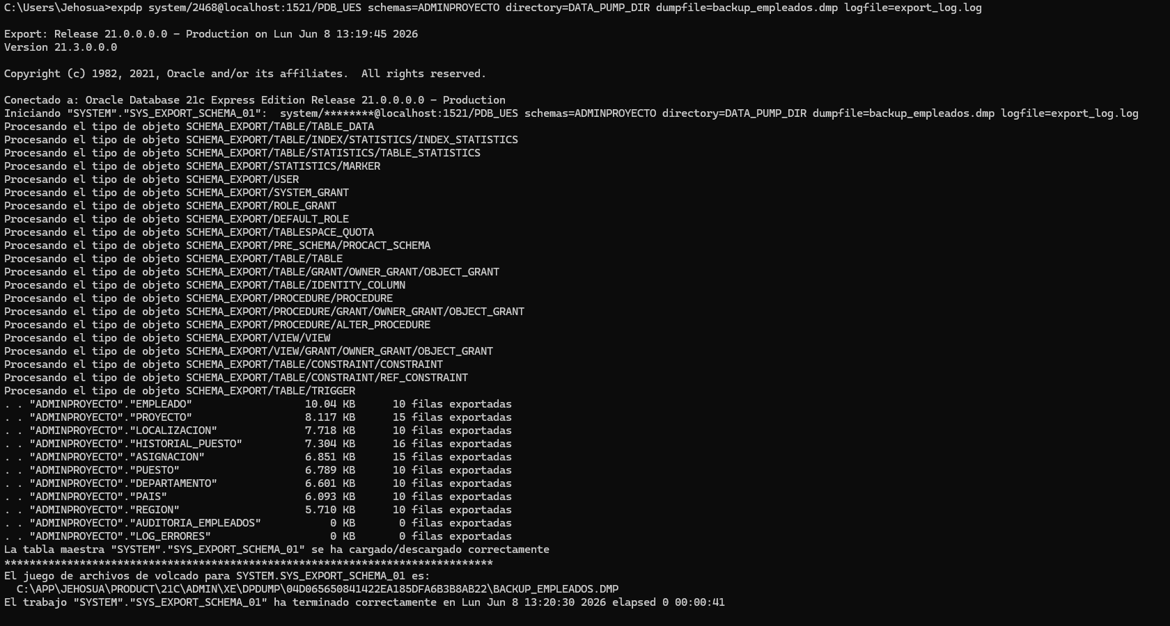
- logfile=export_log.log: Es un archivo de texto donde se registrará todo lo ocurrido durante la exportación.

Importar la base de datos
impdp system/2468@localhost:1521/PDB_UES schemas=ADMINPROYECTO directory=DATA_PUMP_DIR dumpfile=backup_empleados.dmp logfile=import_log.log table_exists_action=replace
- system/2468: El usuario y contraseña que tiene privilegios de administrador del sistema
- @localhost:1521/PDB_UES: Esto indica la conexión que indica la base de datos, antes de importar el PDB_UES de debe crear
- schemas=ADMINPROYECTO: Aquí se indica de que esquema se va a exportar todos los objetos en este caso este ADMINPROYECTO, este usuario ya debió ser creado antes de importar.
- directory=DATA_PUMP_DIR: Es un objeto de base de datos que apunta a la ruta física en tu disco donde se encuentra el archivo de respaldo.
- dumpfile=backup_empleados.dmp: Es el nombre del archivo de backup que se generó previamente con expdp. Contiene toda la información del proyecto
- logfile=import_log.log: Crea un archivo de texto con el historial de la importación
- table_exists_action=replace: Esta es la instrucción de restauración. Le dice a Oracle que, si las tablas ya existen en el esquema, las borre y las reemplace con la versión que está en el backup. Esto garantiza que la base de datos regrese exactamente al estado en que se encontraba cuando hiciste el respaldo.

